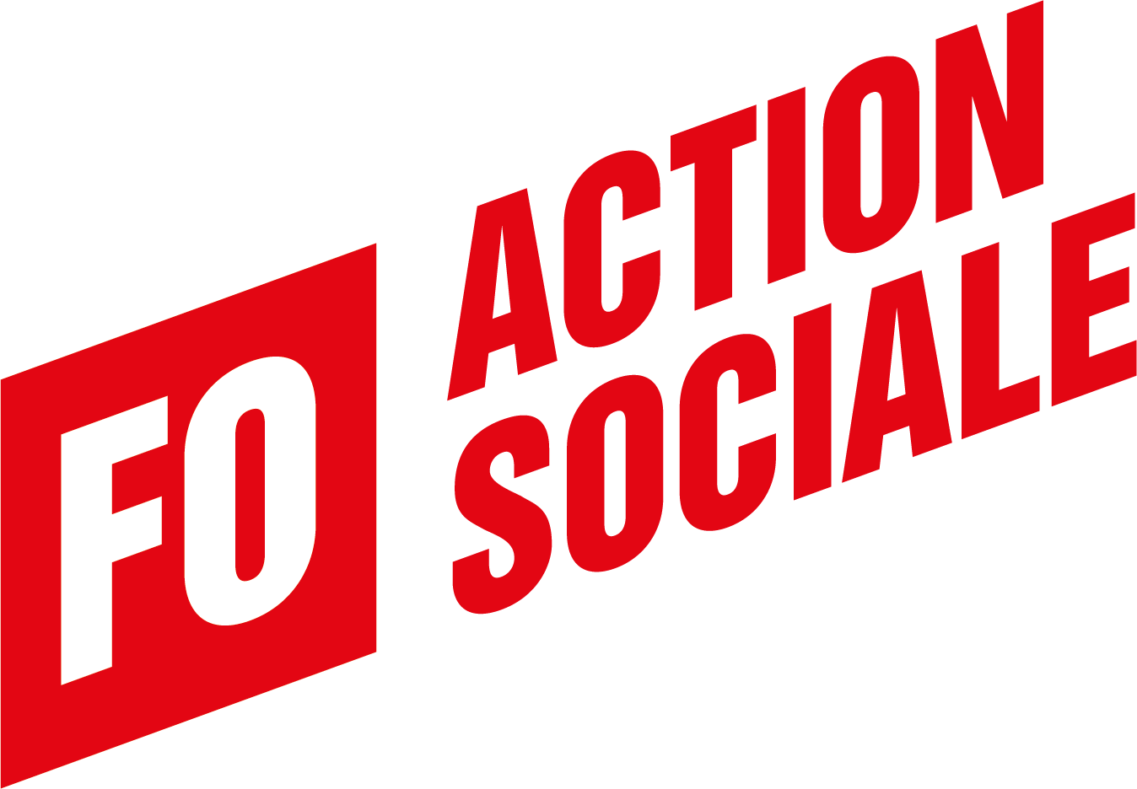 Tract interfédéral FORCE OUVRIÈRE

Paris, le 20 mai 2022

Sourds et Déficients Visuels :
FO pour la défense d’une formation et de diplômes de qualité

FO s'inquiète de la fermeture programmée du CNFEDS (Centre National de Formation des Enseignants intervenant auprès des Jeunes Déficients Sensoriels) rattaché à l'Université de Savoie Mont-Blanc qui permet de former des enseignants à l'obtention des :
- CAPEJS (Certificat d'Aptitude au Professorat de l'Enseignement des Jeunes Sourds).
- CAEGADV (Certificat d'Aptitude à l'Enseignement Général des Aveugles et des Déficients Visuels).
- CAEMADV (Certificat d'Aptitude à l'Enseignement Musical des Aveugles et des Déficients Visuels).
- CAFPETADV (Certificat d'Aptitude aux Fonctions de Professeur d'Enseignement Technique aux Aveugles et Déficients Visuels).
- Des diplômes d'Etat délivrés par le ministère des Solidarités et de la Santé (DGCS - Direction Générale de la Cohésion Sociale).

Ce centre unique en France fait partie, d'un point de vue historique, de l'engagement précurseur de notre pays dans la formation des enseignants spécialisés et la scolarisation des élèves sourds avec l'abbé de l'Epée et Déficients Visuels avec Valentin Haüy.

Il paraît difficilement concevable que ce type de formations puisse disparaître au vu des besoins criants en enseignants spécialisés sur le territoire et sans que le Ministère trouve une solution pour que des spécialisations perdurent.

C'est pourquoi FO a demandé à être reçue par la DGCS afin de défendre :
- Le maintien d'un centre de formation avec des moyens adaptés
- Le maintien de diplômes de niveaux 7 de qualité pour l'enseignement des élèves sourds et Déficients Visuels.

